

**UNIVERSIDAD CENTRAL DEL ECUADOR**



**Facultad de Ingeniería Ciencias Físicas y Matemáticas**

**Tema: SIMULACION DE UNA**

**EMPRESA DE LACTEOS**

**ESTUDIANTE**

* Canchig Carlos
* Iza Aracely
* Pillajo Álvaro
* Pullas Maythe
* Oquendo Paúl

**Carrera:** Ingeniería en Diseño Industrial

**Materia:** Simulación de Procesos

**Fecha:** 26/09/2020

**Quito-Ecuador**

**INDICE DE ILUSTRACIONES**

Ilustración 1 selladora queso Elaboración: propia 2

Ilustración 2 Deposito común Elaboración: propia 3

Ilustración 3 Llegada de productos Elaboración: propia 3

Ilustración 4 Banda transportadora Elaboración: propia 4

Ilustración 5 Control de calidad y sellado Elaboración: propia 4

Ilustración 6 Clasificadora Elaboración: propia 5

Ilustración 7Transporte Elaboración: propia 5

Ilustración 8Almacenamiento de leche Elaboración: propia 6

Ilustración 9 Almacenamiento de queso Elaboración: propia 6

Ilustración 10 Dispensador de Pallet Elaboración: propia 7

Ilustración 11 Operador Elaboración: propia 7

Ilustración 12 Operador 2 Elaboración: propia 8

Ilustración 13 almacén Pallets Elaboración: propia 8

Ilustración 14 Bodega de despacho Elaboración: propia 9

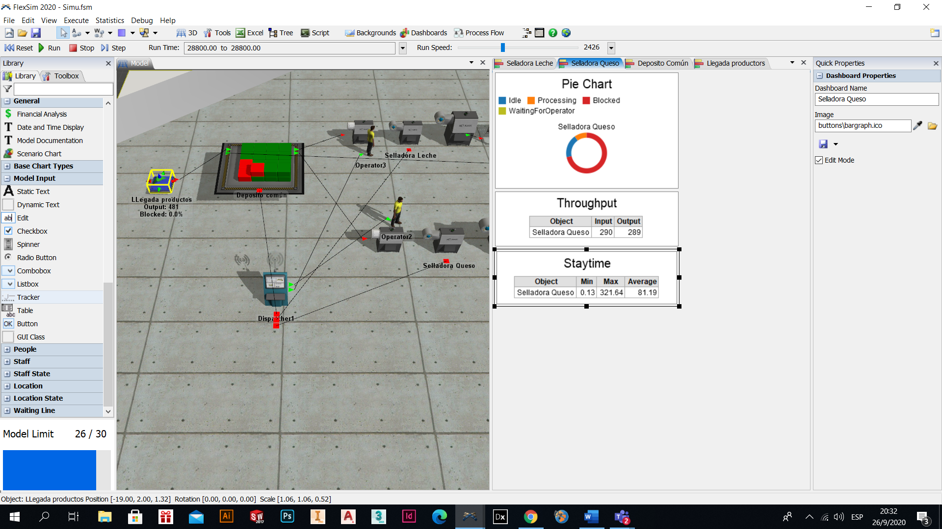

Ilustración selladora queso Elaboración: propia

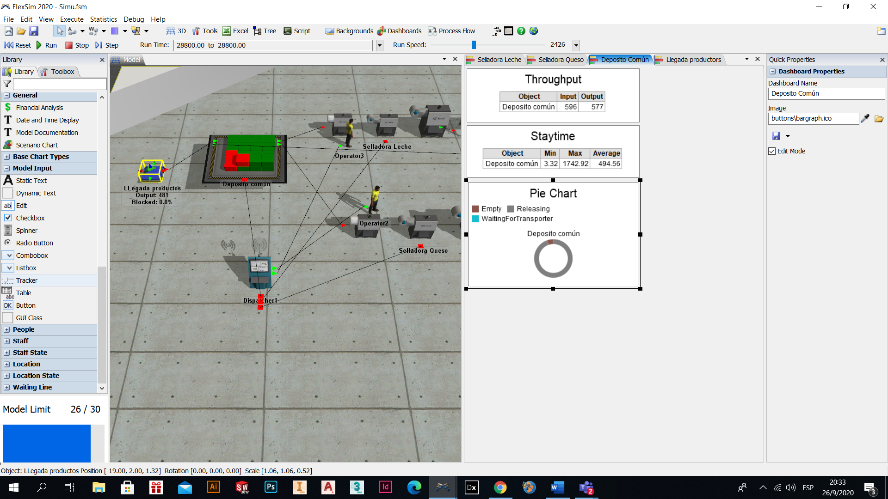

Ilustración Deposito común Elaboración: propia

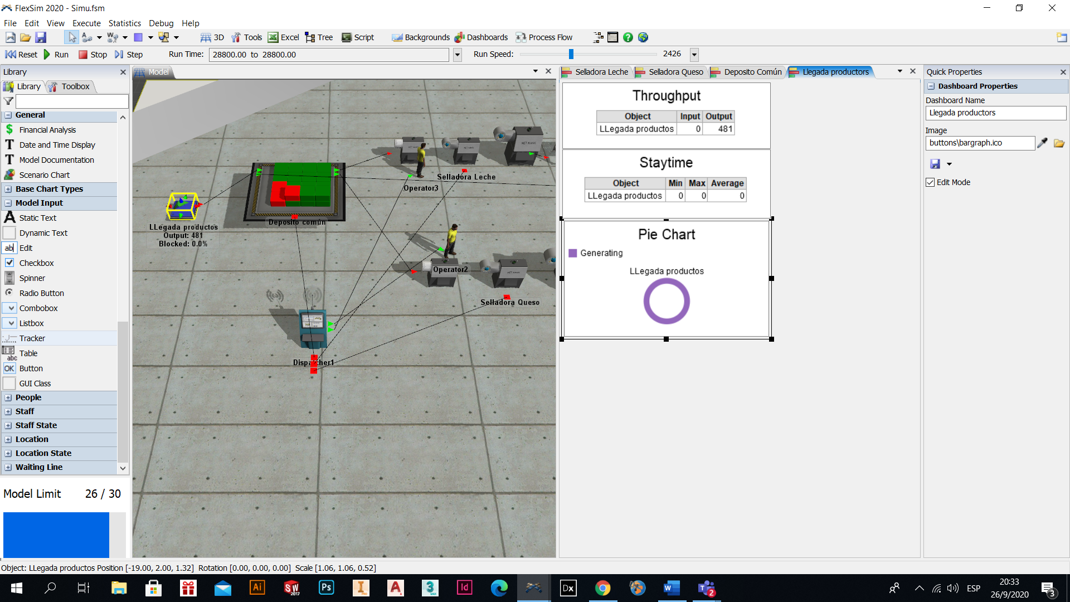

Ilustración Llegada de productos Elaboración: propia

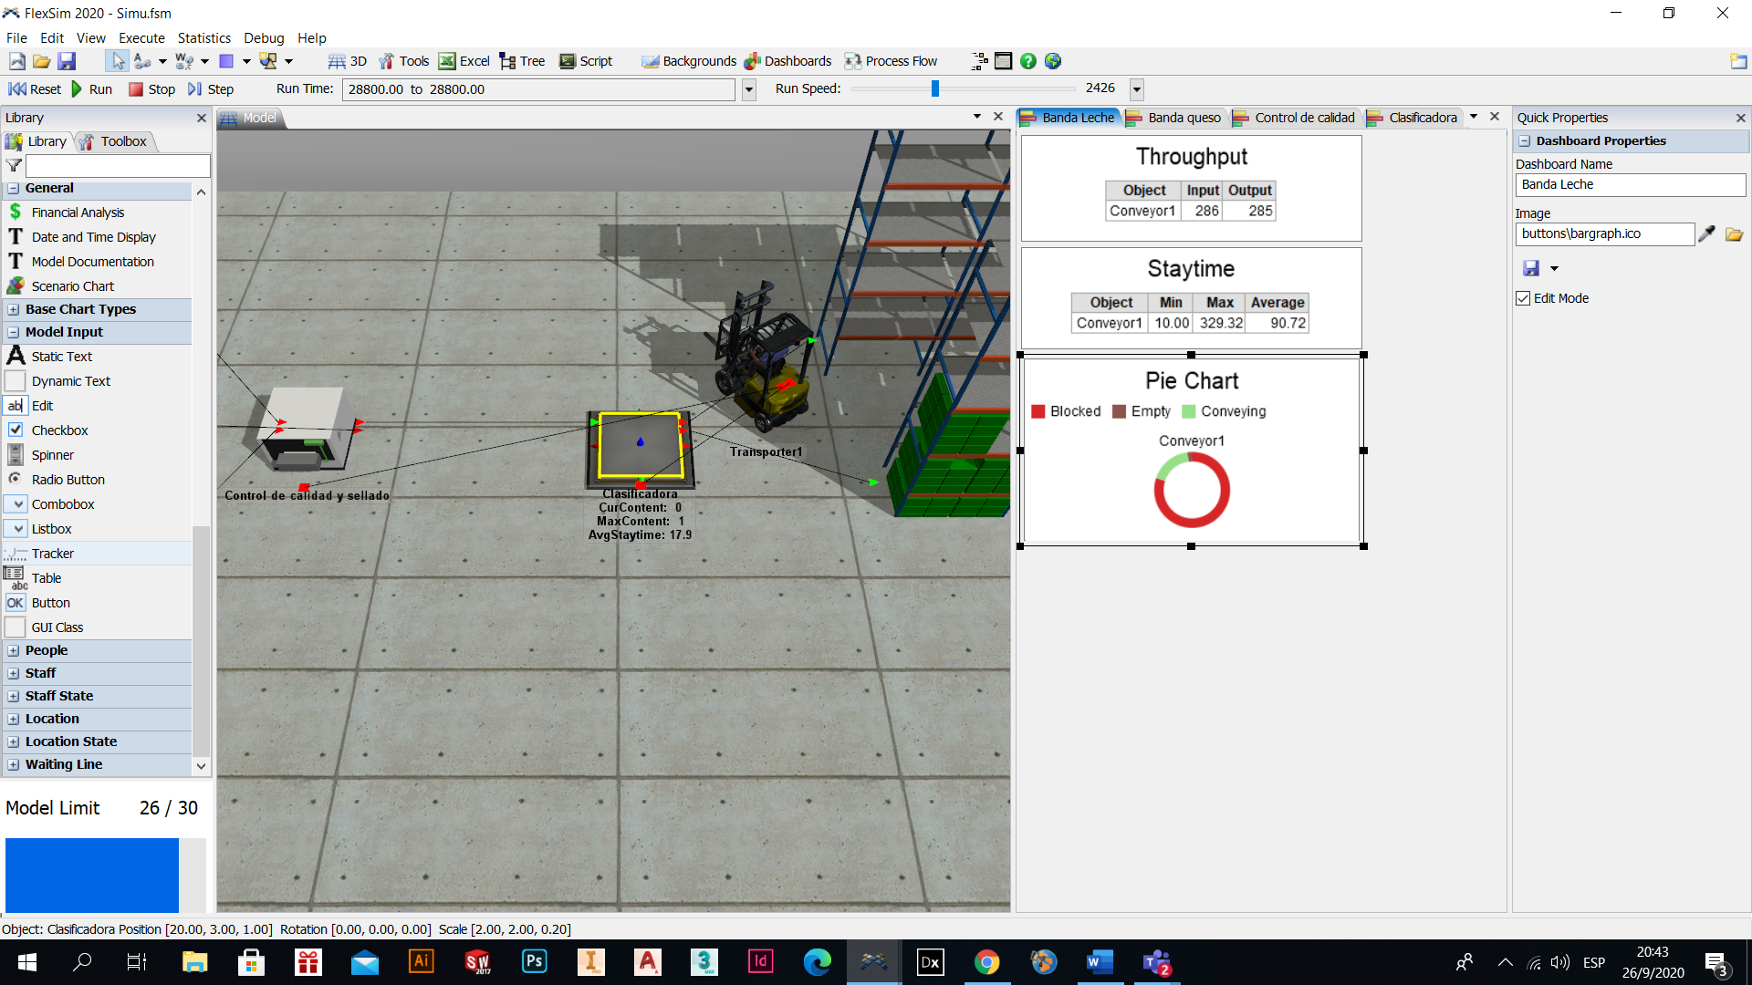

Ilustración Banda transportadora Elaboración: propia

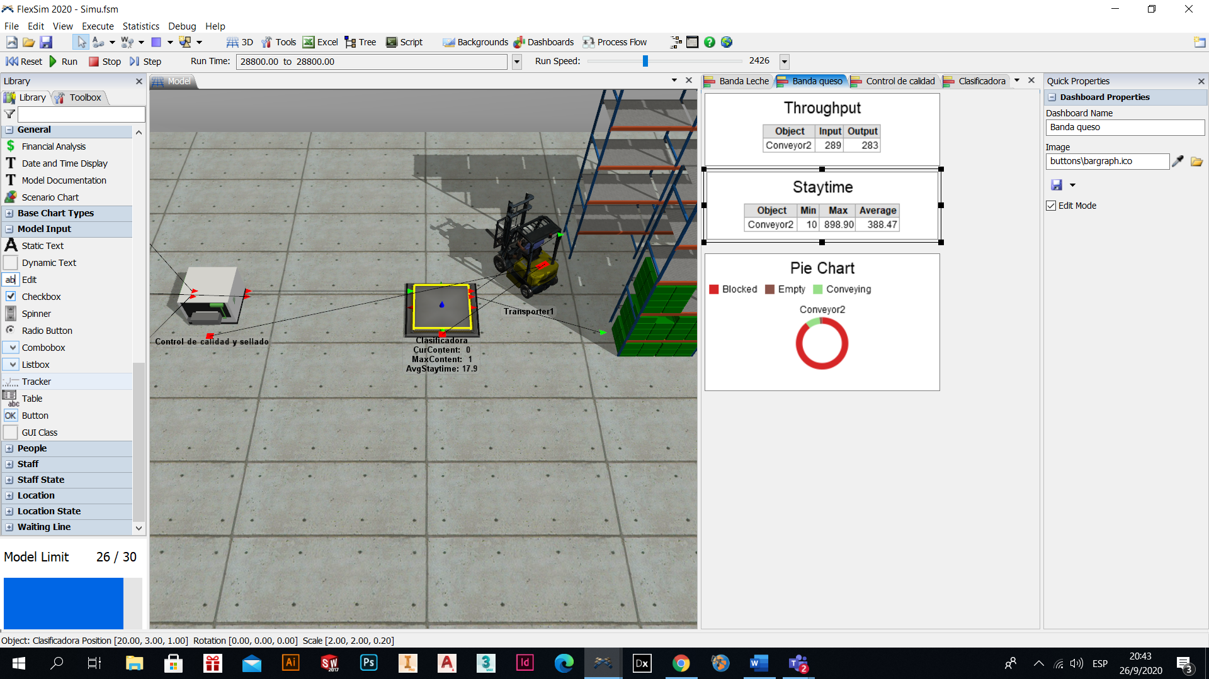

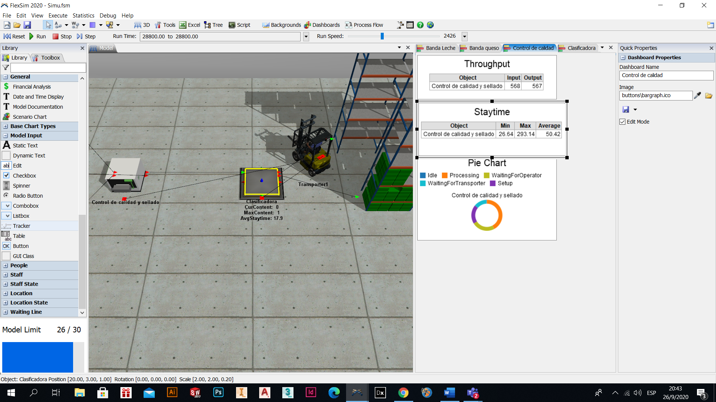

Ilustración Control de calidad y sellado Elaboración: propia

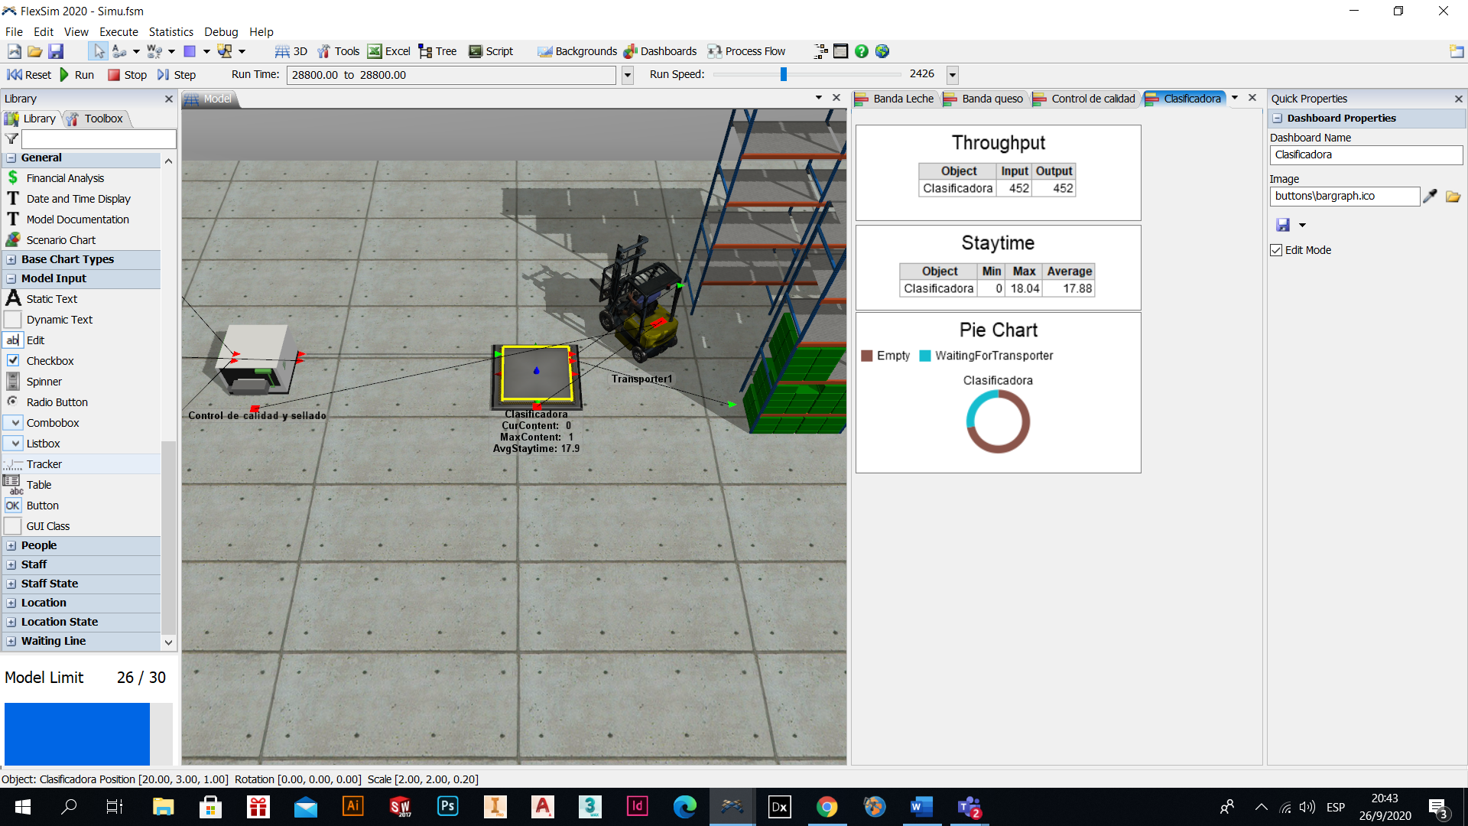

Ilustración Clasificadora Elaboración: propia

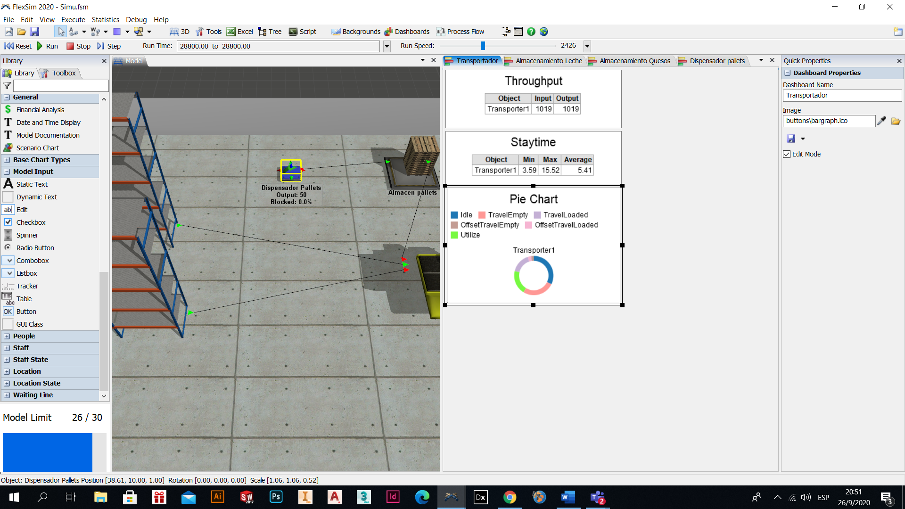

Ilustración Transporte Elaboración: propia

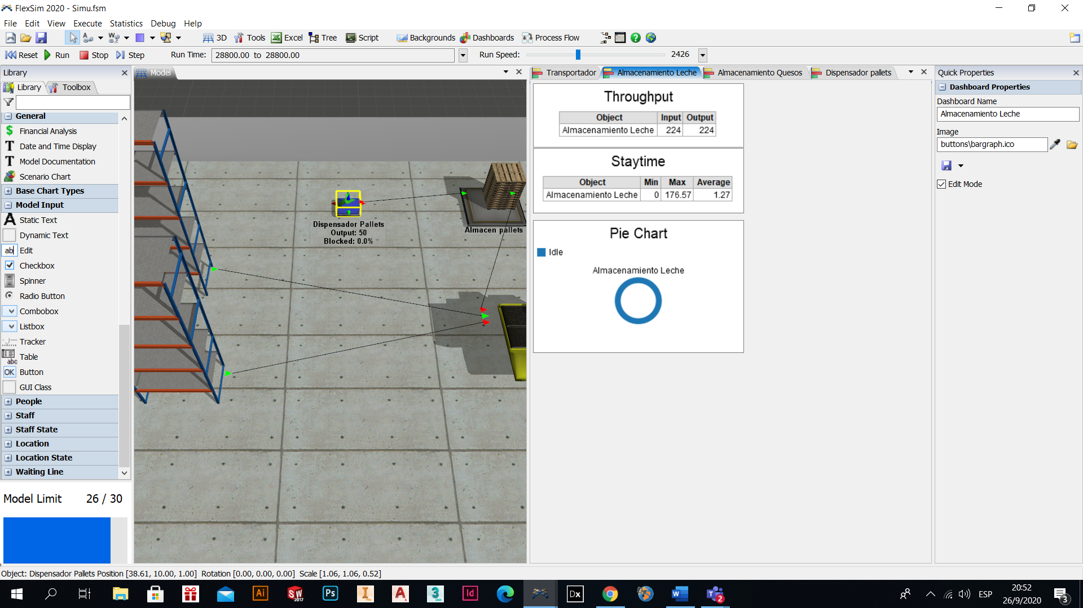

Ilustración Almacenamiento de leche Elaboración: propia

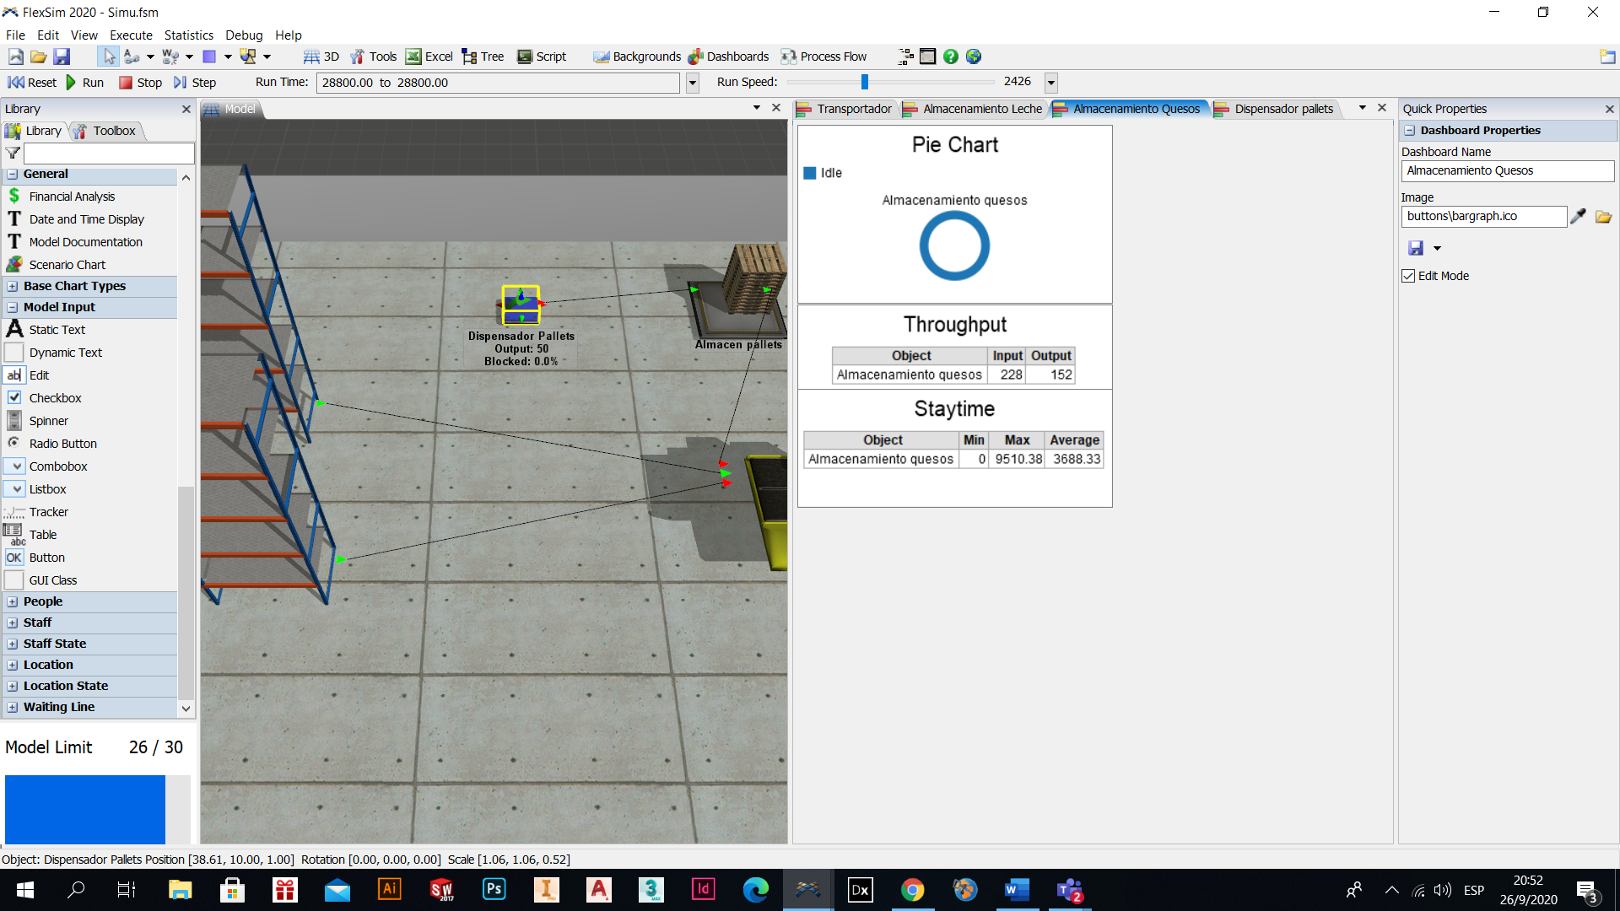

Ilustración Almacenamiento de queso Elaboración: propia

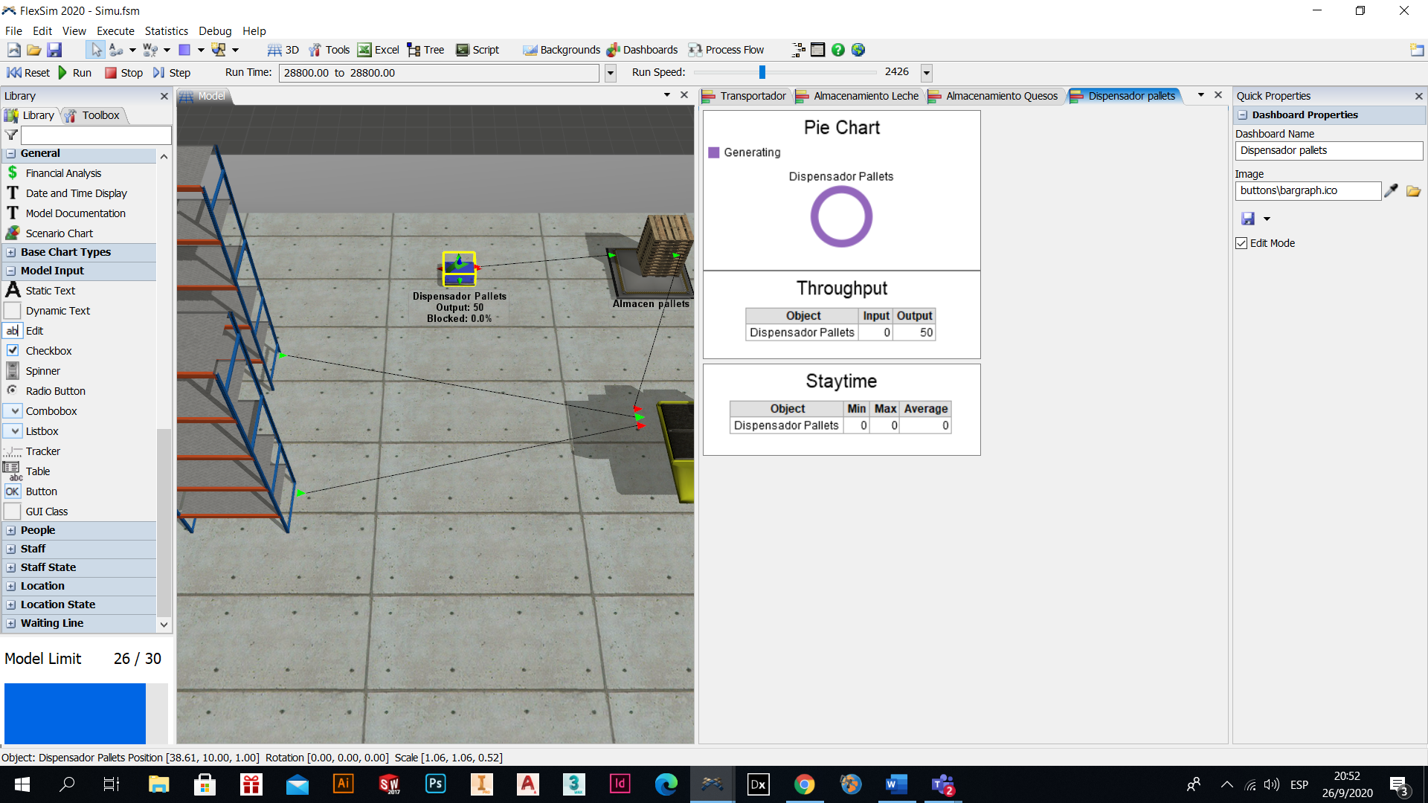

Ilustración Dispensador de Pallet Elaboración: propia

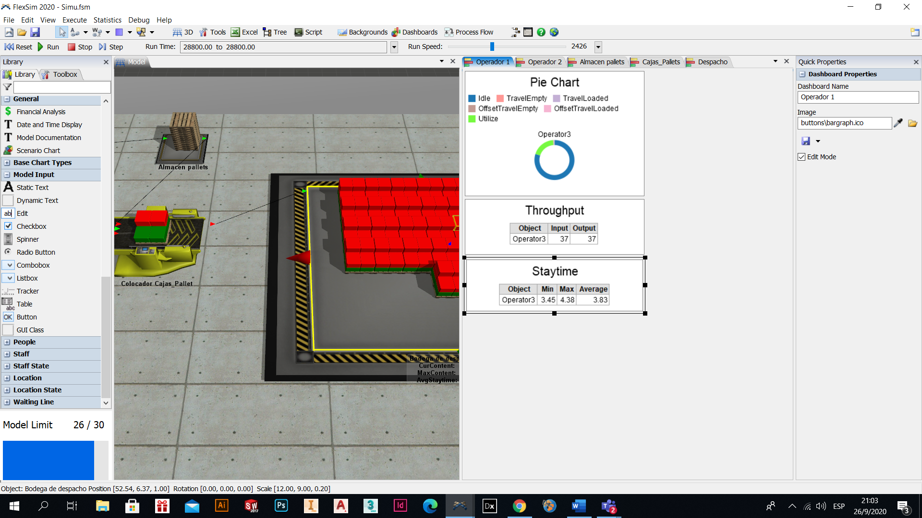

Ilustración Operador Elaboración: propia

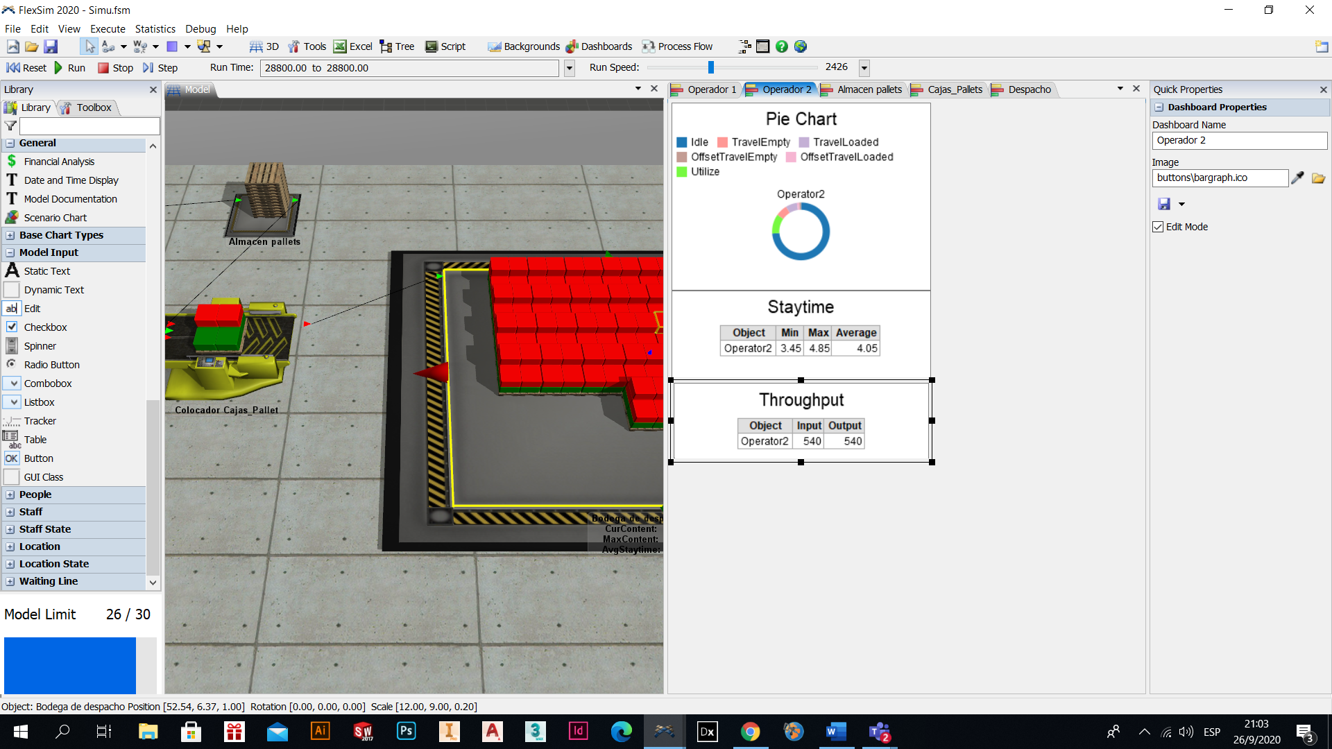

Ilustración Operador 2 Elaboración: propia

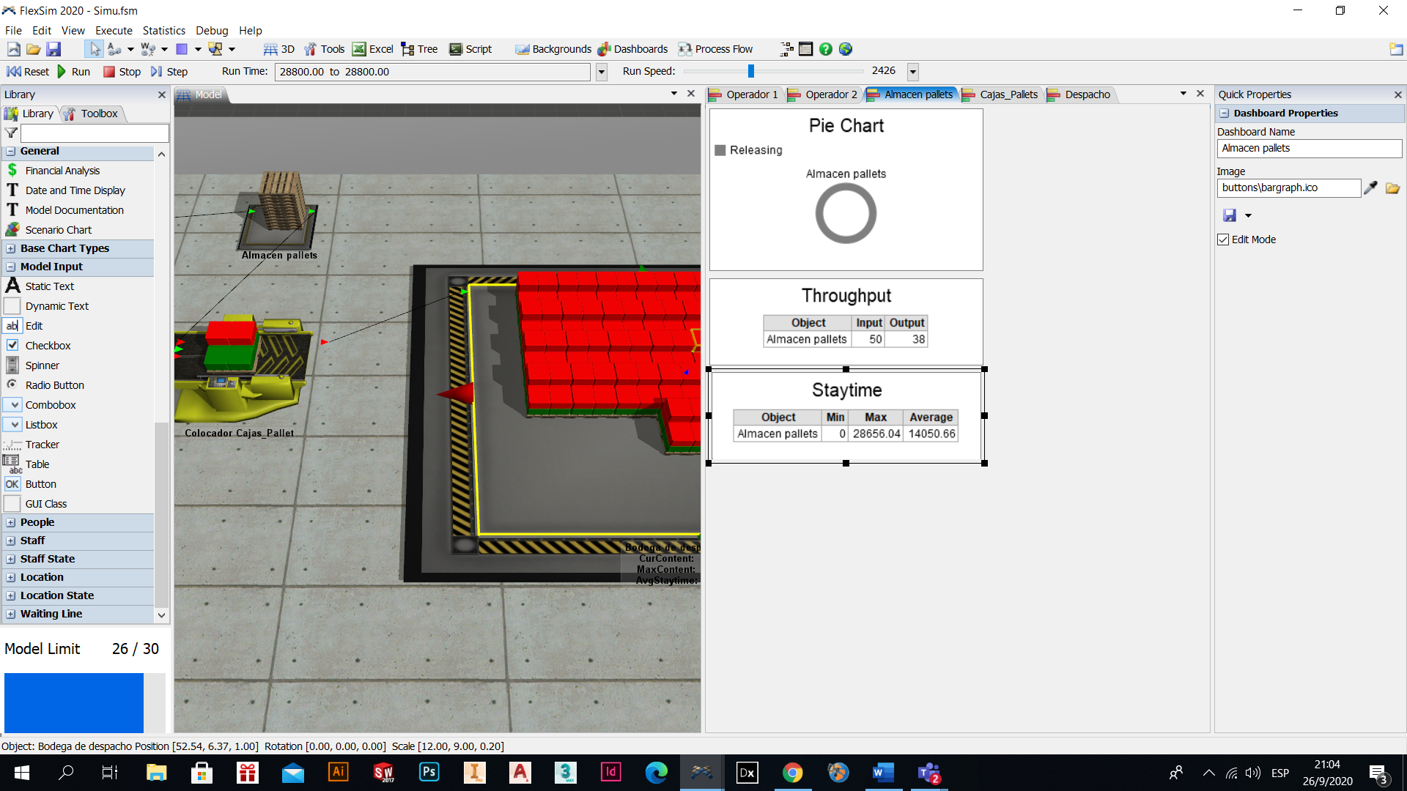

Ilustración almacén Pallets Elaboración: propia

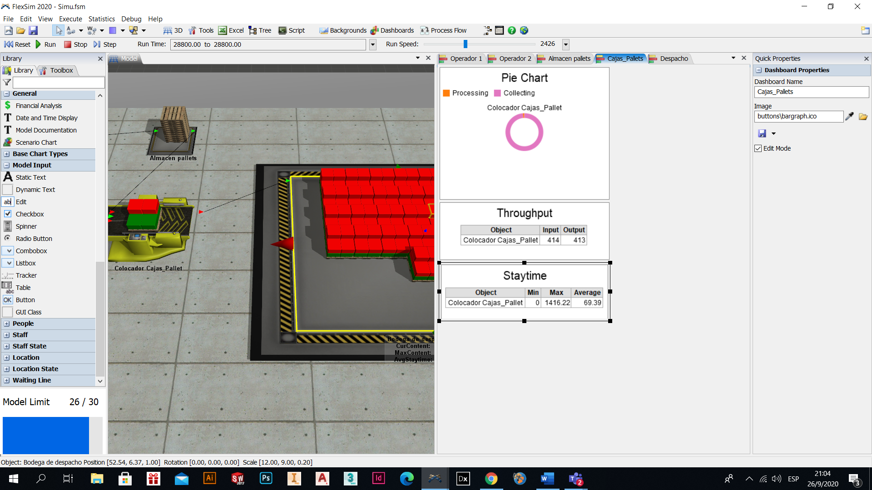

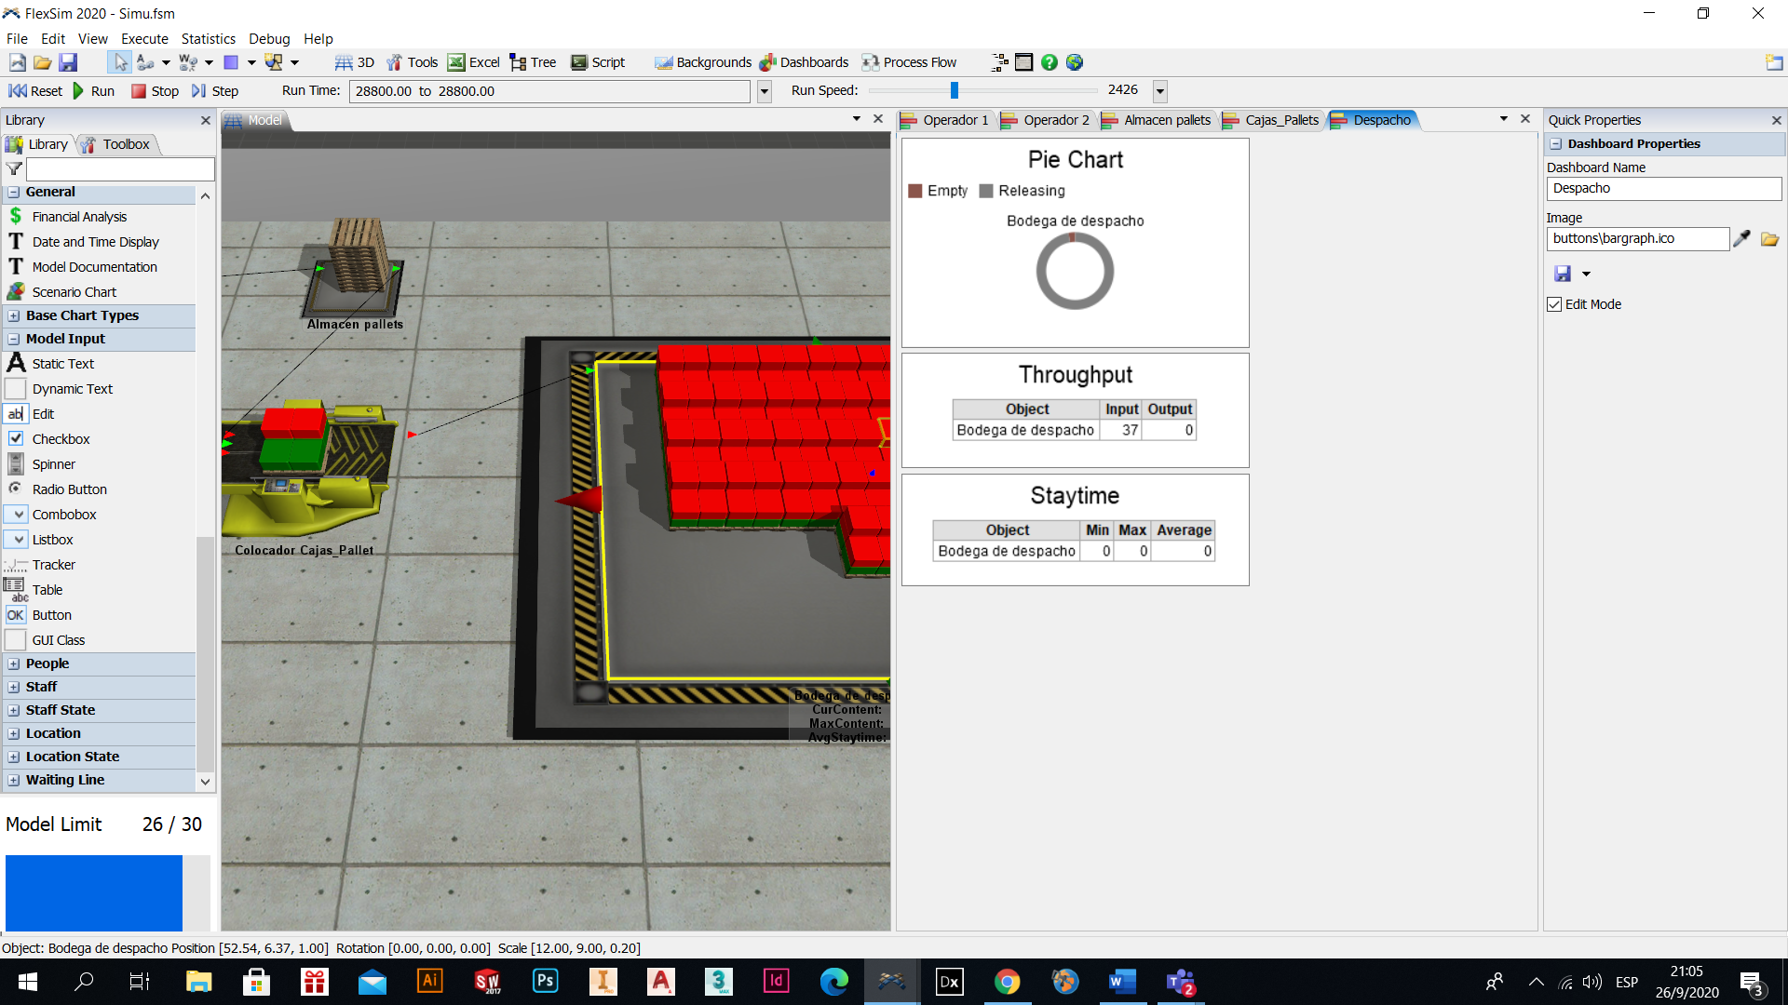

Ilustración Bodega de despacho Elaboración: propia

**Conclusión:**

Una automatización en un proceso de producción ayuda a tener una mayor y mejor producción en un menor tiempo, en este caso nos dimos cuenta que es mejor tercerizar los procesos de producción para mejorar los resultados el programa Flexsim nos ayuda a disminuir gastos simulando acciones que se acercan mucho a la realidad.